Mateřská škola Boršice, příspěvková organizace
Boršice 500
687 09 Boršice

PROJEKT:

DEN STROMŮ

20. říjen je u nás vyhlášen jako Den stromů. Jak myšlenka vznikla a proč zrovna říjen?
Den stromů a jeho historie
Nápad slavit Den stromů vznikl už v polovině 19. století ve Spojených státech, konkrétně v Nebrasce. Tamější krajina byla přibližně před 150 lety popisována jako krajina “bez stromů”. Až jeden z prvních osadníků v této oblasti – J. Sterling Morton začal v okolí svého domu pěstovat různé druhy stromů, keřů a květin. Povoláním však nebyl zahradník, ale novinář a vydavatel prvních novin v tomto americkém státě. A právě noviny využil k tomu, aby vyzval své spoluobčany k následování jeho příkladu – k pěstování stromů. Vysvětlil jim, že stromy zastavují větrnou erozi půdy a poskytují stín před pálícím sluncem. Svým nadšením dokázal strhnout velké množství lidí a zrodil se tak Den stromů. Myšlenka se postupně šířila i na další kontinenty. Jen datum oslav se liší podle klimatických podmínek a podle toho, kdy je možné stromy vysazovat. Den stromů slaví ve více než 50 zemích světa.
Do Čech myšlenku přinesl „Svaz spolků okrašlovacích“ a poprvé se zde Den stromů masově slavil počátkem dubna roku 1906. V tento den se po celém světě konají akce jako například různé prohlídky parků, arboret apod. Tento den má připomenout jak důležité pro naší planetu lesy a stromy jsou, že díky nim se udržuje příznivé bioklima pro život člověka...
Tradice, přerušená válkou a komunistickým režimem byla znovu obnovena až v roce 2000. A jak se zdá podle narůstajícího zájmu, historie Dne stromů ani po více než 150 letech zdaleka nekončí.
S nápadem na obnovu této tradice v ČR přišli bývalý ředitel Botanické zahrady Univerzity Karlovy a známý popularizátor stromů Václav Větvička a dřevosochař Martin Patřičný. Datum první oslavy svátku stromů bylo stanoveno na 20. října 2000, protože v mnoha lokalitách České republiky jde o vhodný termín pro sázení stromů a podzim je také časem, kdy jsou stromy asi nejkrásnější a hrají všemi barvami.
Den stromů se nyní slaví 20. října nejen v České republice, ale i v Polsku a na Slovensku. Dvacátý říjen se tak stal Středoevropským Dnem stromů.
Cíl projektu

- Vytvářet a rozvíjet citový vztah k přírodě a jejím plodům
- Seznámit dětí se životem stromů, s jejich významem pro lidstvo, přírodu a životní prostředí
- Utřídit znalosti a zkušenosti dětí o stromech z pobytu v přírodě
- Povědomí o tom, jak se ke stromům a přírodě chovat
- Získat poznatky o životě živočichů ve stromech a jejich korunách
- Prostřednictvím prožitků a praktických zkušeností vytvářet povědomí o tom, co strom k životu a růstu potřebuje
- Využít literaturu, encyklopedie, knihy a pohádkové příběhy
- Výtvarně ztvárnit strom
- Zapojit při realizaci projektu rodiče dětí

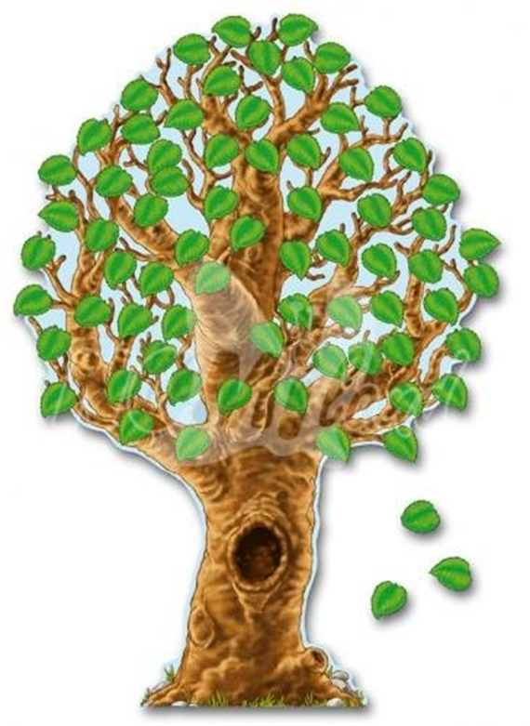

Realizace projektu
- Společná výtvarná práce dětí - zhotovení makety stromů z papírové role, krepového papíru, natrhaných kousků papíru v barvách podzimního listí, provázků – navázání kořenů stromu, dobarvení koruny stromu tuší a barvami

- Společný rozhovor s dětmi u zhotovené makety stromů:
- Z kterých částí se strom skládá?
- Pojmenuj části stromů a ukaž je
- Jakou barvu mají listy?
- Jaká je kůra stromu (využití reálné kůry stromu, hmatové vjemy – kůra je hladká, hrubá, tmavá apod.)
- K čemu slouží kořeny stromu

- Pozorování reálných stromů na zahradě MŠ, při pobytu venku v přírodě
- Pozorování částí stromů s pojmenováním a hmatovým vjemem
- Kořeny stromů, kam vedou, rostou v zemi
- Kmen stromu – jaká je kůra, hmatový vjem, obejmeme strom, hledej strom s tenkým a silným kmenem, obejmeme strom, pozorování větví stromů a jejich pohyb ve větru

- Konstruktivní činnosti
- Stavíme les z dřevěné stavebnice, navlékání částí stromu na kmen, umístění sestavených stromů na podklad, umístění zvířátek - která do lesa patří a která ne?
- Sestavování kmene stromu a větví z dřevěných špalíků na zemi, rozmístění barevných listů do koruny stromů s procvičením přiřazování barev a jejich pojmenováním, třídění listů – velký x malý
- Při této činnosti rozvíjet spolupráci a komunikaci mezi dětmi

- Rozhovor s dětmi o fotosyntéze – použití obrázku, u malých dětí zjednodušená verze

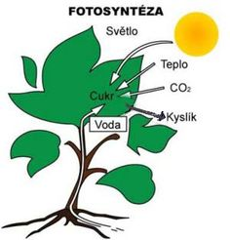

- Jaký vliv mají stromy na náš život? A co by se stalo, kdyby stromy nebyly?
- Vytváří kyslík, který dýcháme
- Těžba dřeva – co se ze dřeva vyrábí?
- Stromy váží na sebe prach
- Stromy spotřebovávají oxid uhličitý z ovzduší (výfukové plyny z aut apod)
- Stromy odpařováním vody ochlazují okolí při parných letních měsících
- Poskytují stín
- Pomáhají přirozenému koloběhu vody na zemi
- Zadržují vodu v krajině
- Slouží jako větrolamy
- Pomáhají při tvorbě půdy
- Snižují hluk

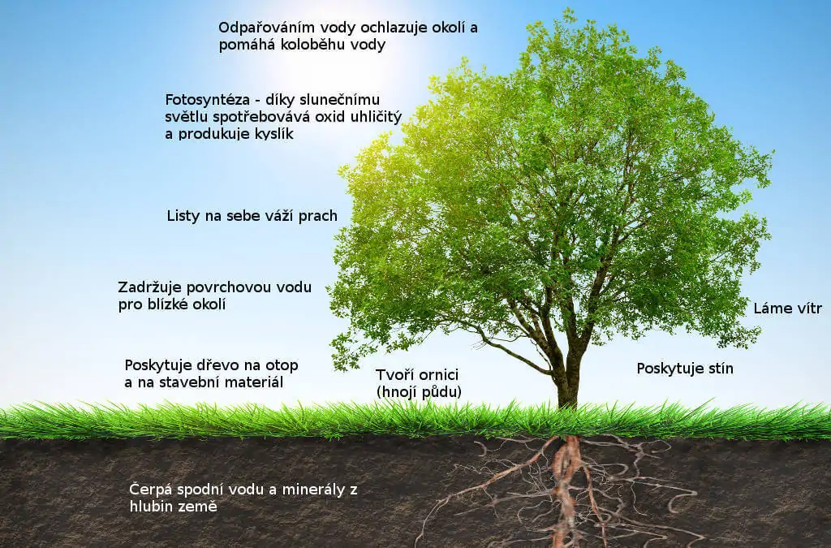

- Druhy stromů - hledání rozdílů
- Obrázkový materiál
- Vycházka do přírody, pobyt nazahradě
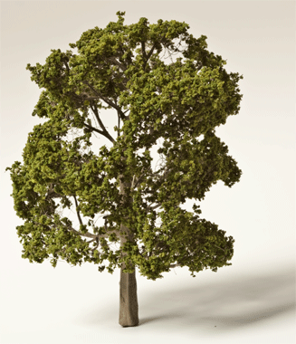
Strom listnatý

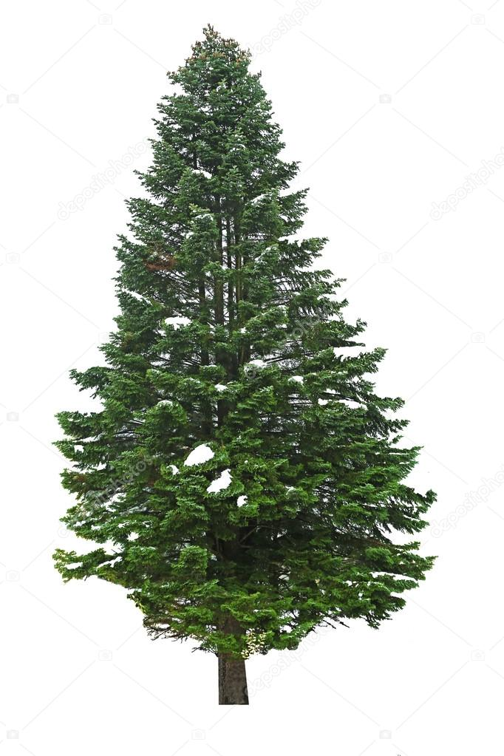
Strom jehličnatý
- Různé typy a tvary větví jehličnatých stromů
- Obrázkový materiál
- Praktické činnosti v přírodě
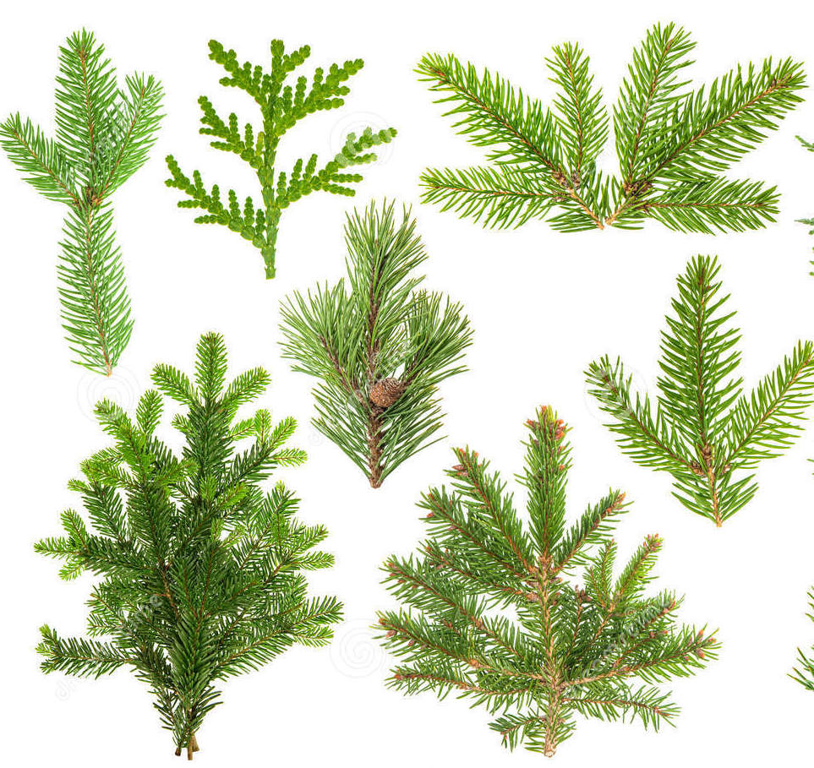
- Různé tvary listů stromů listnatých
- Obrázkový materiál
- Sbírání listů při pobytu venku, porovnávání, lisování listů a jejich následné použití při výtvarných činnostech
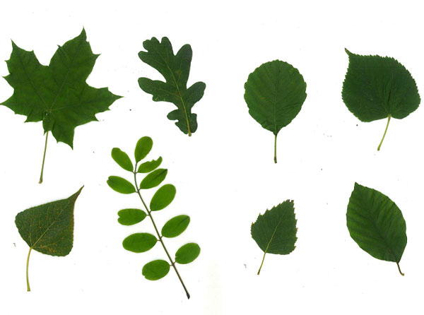

- Využití literatury – čtení příběhu v přírodním prostředí zahrady MŠ
„Proč ze stromu opadává listí“
„O jabloňce, větru a holčičce Verunce“
„Pohádky nejen mezi stromy“ – autorky Dany Munsterové, čtení na pokračování

- Dechová cvičení – foukání do listí

- Zapojení rodičů do projektu
- Děti doma společně se svými rodiči vytvořili na formát A2 nebo A4 libovolnou technikou strom
- Z výtvarných prací nainstalovaná výstava na plotě mateřské školy. Výkresy byly dle možností ošetřeny před vlhkostí a deštěm laminací

- Environmentální program na zahradě mateřské školy – „Vítr houpá větvičkou“ - děti plní úkoly na několika stanovištích v prostoru zahrady
- Třídění listů podle barev, velikosti
- Sestavování obrázku na chodníku z přírodnin
- Přiřazování s pojmenováním – strom listnatý (větvička) – přiřazení listů, plodů, strom jehličnatý – přiřazení větvičky, šišky
- Házení šiškou na cíl

- Praktické činnosti dětí
- sázení zakořeněných větviček vrby do zeminy, pozorování kořínků na rostlinách, pomoc dětí při zasazení do hlíny – sypání, mačkání hlíny a následné zalévání zasazených vrbových proutků a sledování jejich růstu
- hrabání listí na zahradě MŠ

Přílohy:
- Grafomotorická cvičení – letokruhy
- Pracovní listy
- Básničky a říkanky
- Fotogalerie
Zpracovala: Lenka Filipi

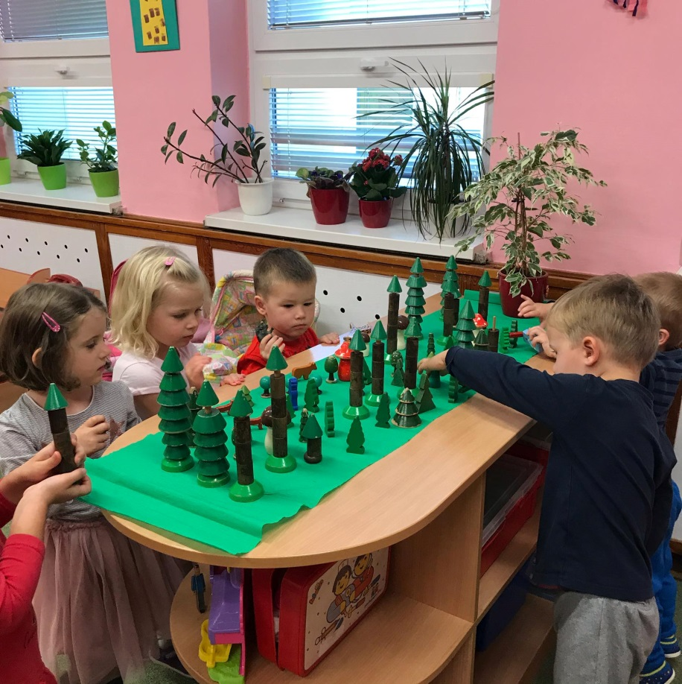

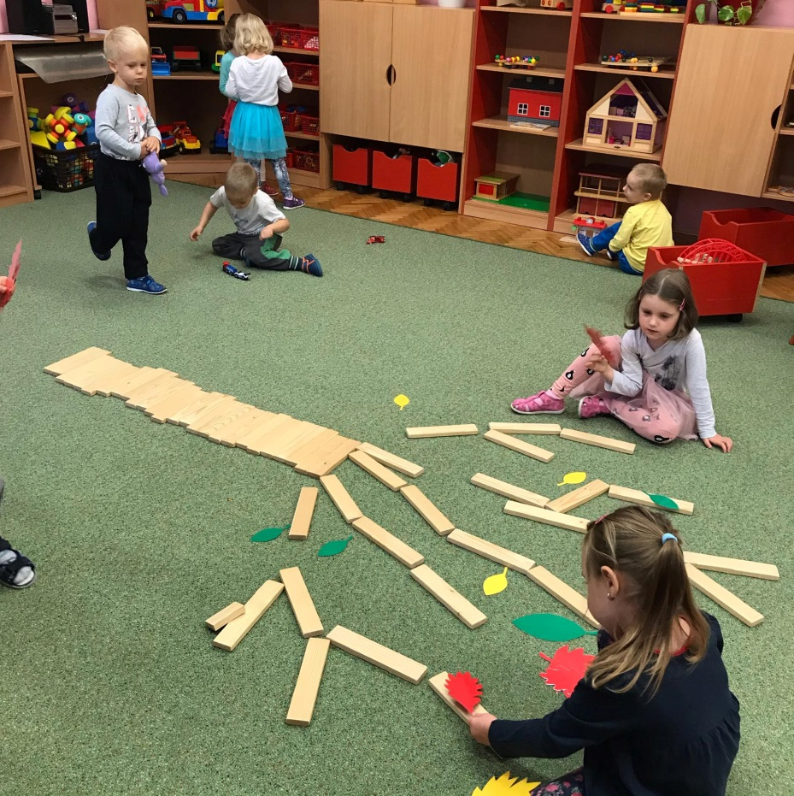

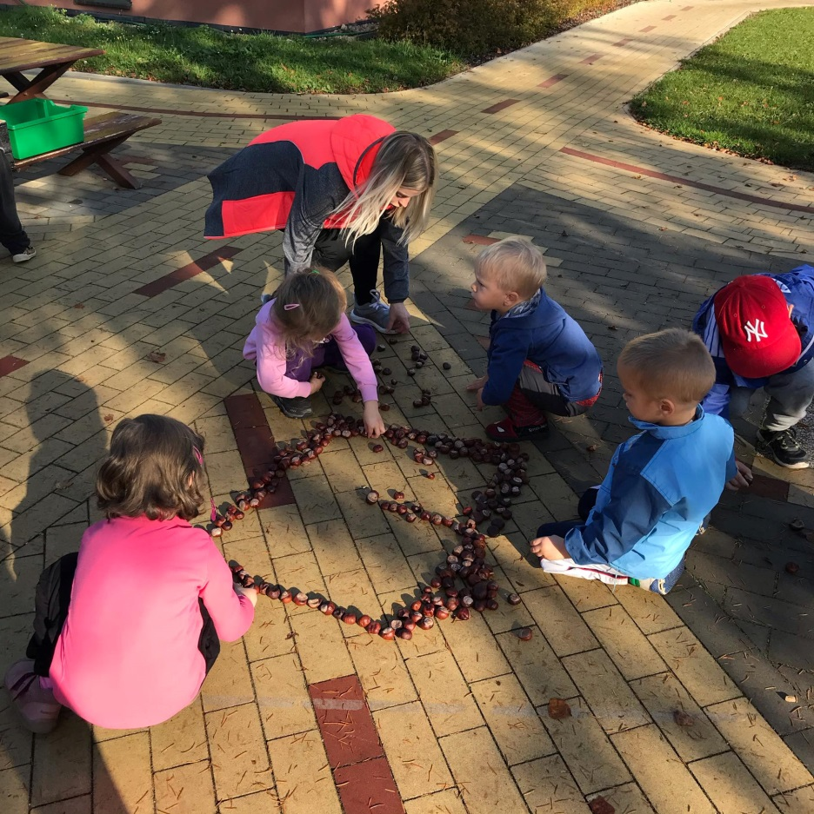
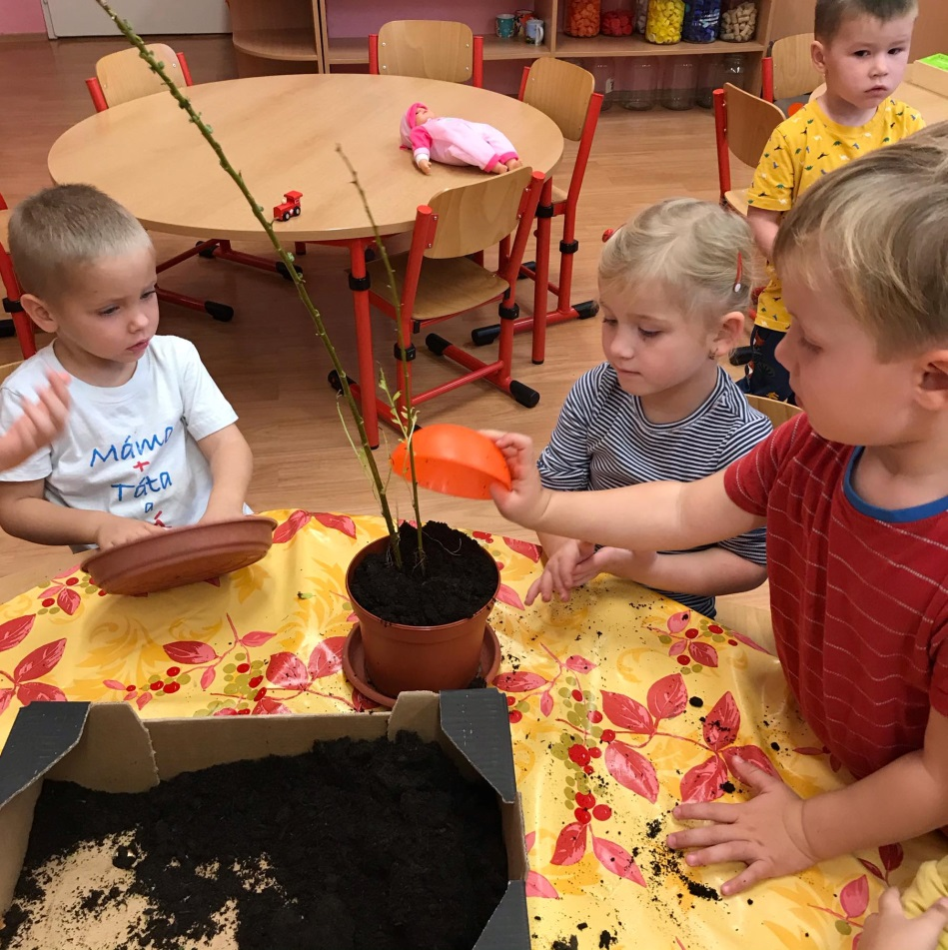

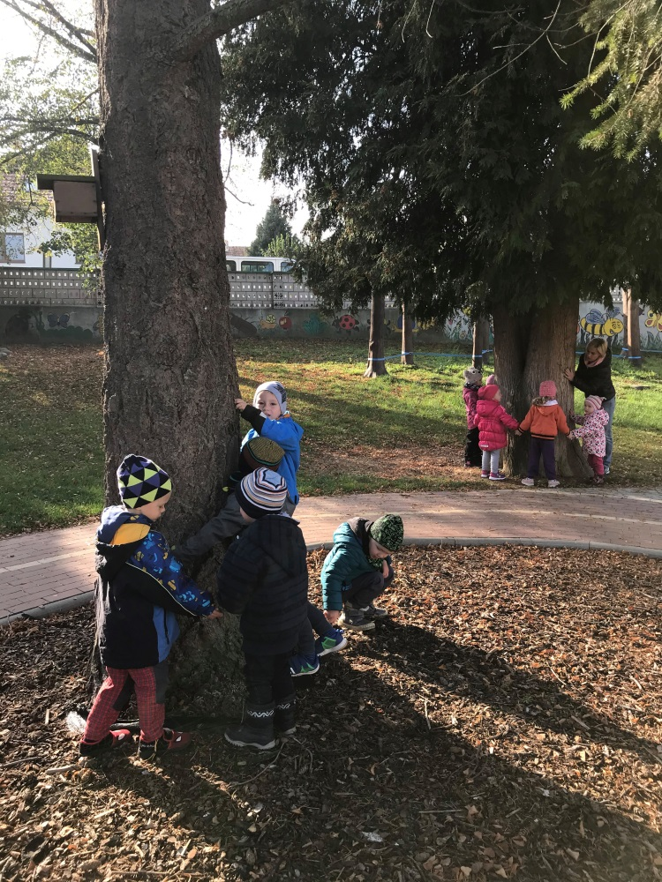

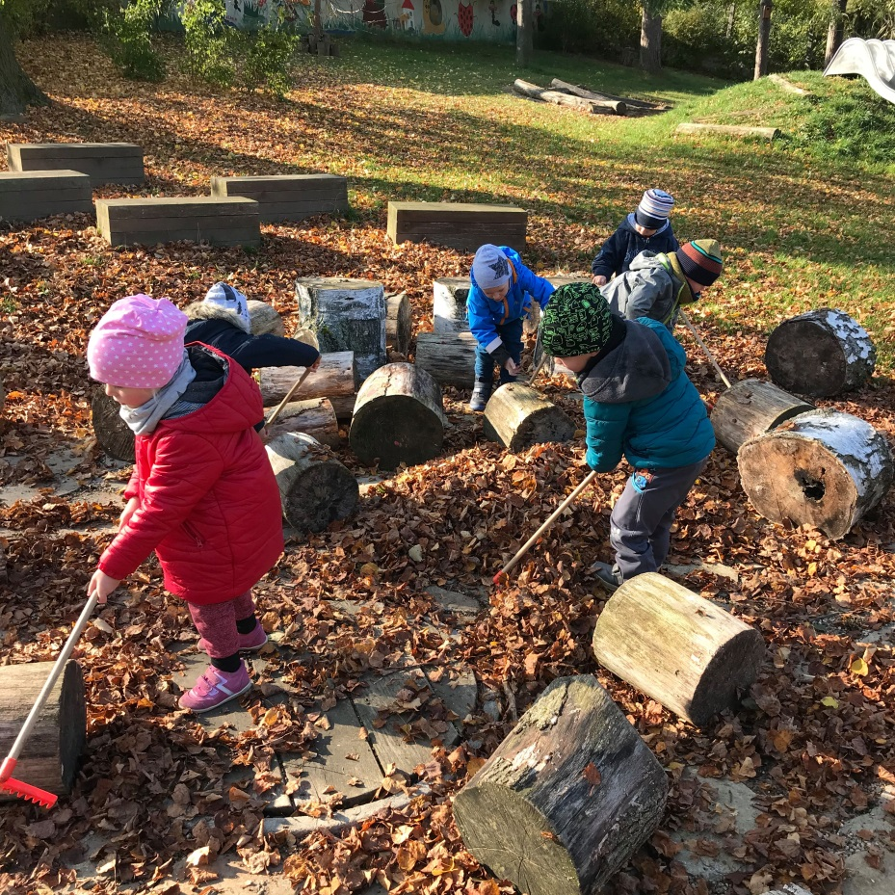
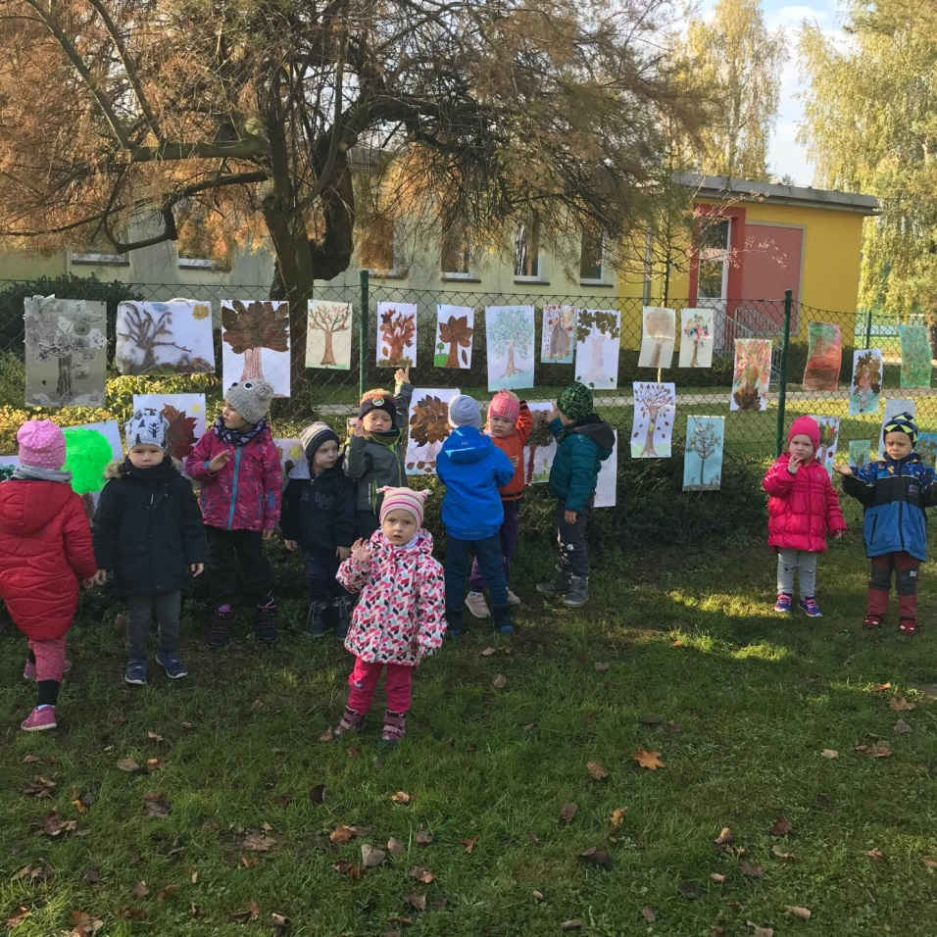

Ukázka z knihy „Pohádky nejen mezi stromy“
O maličkém lese
Ještě jsem si vlastně pořádně nevyzkoušela svoje křídla, pomyslela si Deniska a začala šplhat na kámen, který tu čněl ve stráni pod lesem. Nadechla se, roztáhla ruce, roztáhla křídla a než stačila vykročit nohou do prázdna, najednou ji z kamene prudce nadzvedl vítr. To jak vedle ní z trávy vystartoval polekaný bažantí kohoutek.
Deniska se ani nenadála a už letěla… Vznášela se nad polem, nad loukou, nad lesem… Počkat, nad lesem? Tento je nějaký moc maličký, sotva vyšší než tráva na louce… Rozhodla se přistát.
Když si urovnala křídla, rozhlédla se kolem sebe a to, co viděla, jí moc nešlo do hlavy. Stromečky byly úplně malinké, každý si rostl ze své vlastní nádoby a v dálce ani nebylo vidět, kde řady květináčů končí. Deniska se vydala tou stromečkovou alejí, občas také prošla mezi květináči, aby se podívala do vedlejších řádků, a za chvíli se v tom lesíčku úplně ztratila. Zelené přítmí vypadalo tajemně, jen odstíny se občas měnily, místy i do žluta a dokonce i do červena. To podle toho, jaký druh stromečků se zrovna nad ní tyčil. V tajemném přítmí a tichu se občas ozvalo nějaké odfukování a někdy dokonce i pomlaskávání. Deniska se najednou začala trošku bát, snad ani nevěděla proč. Raději se už vydám zpět, rozhodla se a v tu chvíli úplně zapomněla, že má křídla. Ale zato čím dál rychleji pobíhala z uličky do uličky až nakonec ze zoufalství začala volat o pomoc.
„Ssss, tiše, ať mi to tady všechno neprobudíš,” zašeptal někdo za ní, až Deniska leknutím nadskočila. Před ní ale stál starý známý Arborius, držel svůj nezbytný košík s listy a na sobě měl pracovní kalhoty s kšandami a vysoké holínky…
„Koho? Copak tady někdo spí?” zeptala se nechápavě Deniska.
„No, přece stromkové děti, je právě odpolední klid, tak spí…” ukázal Arborius okolo sebe a chystal se něco dodat, když vtom na ně dopadla sprška vody…
„Krucilist, zapomněl jsem, že je čas na zavlažování, honem pojď…” popadl Denisku a utíkali na sluníčko, aby se usušili.
To už se procházeli mezi dlouhými řadami krásných jehličnatých stromků, které rostly rovnou z půdy, ale oproti opravdickému lesu byly také pořád dost malé.
„Kde to vlastně jsme, Arborie?” vyzvídala Deniska.
„No přece ve školce! Přesněji, v okrasné školce.”
Chachá, školka, tak proto to spaní, pomyslela si Deniska.
„Ale co to znamená?” zeptala se.
„No, tady si lidé pěstují stromky a keře, které mají rádi a které si později zasadí tam, kde jim budou dělat radost.”
„Myslela jsem, že stromy rostou samy jen tak, v lese…” podivila se Deniska.
„Samozřejmě, že stromy umí růst samy a taky tak rostou,” trpělivě vysvětloval Arborius.
„Ale divila by ses, i les, jak jej znáš ty, vysadili lidé, a proto tam stromy rostou většinou v řadách. A sazenice pro les si pěstují lidé také ve školce, jenže v lesní… Tam jsou většinou stromy, ze kterých mají lidé užitek.”
„A tady v okrasné školce i takové, které umí lidi rozveselit třeba tím, jak kvetou anebo na podzim vybarvují listí, že?” skočila Deniska Arboriovi do řeči… A hned pokračovala: „A tam vzadu, ty stromky na těch vysokých tenkých kmíncích, proč rostou z těch uzlů?”
„No, ty uzly, to jsou kořenové baly nachystané tak, aby strom dobře vydržel cestu do svého budoucího domova. Takovým stromům se tu říká vzrostlé, ale zahradníci si odtud odvážejí i ty malé stromky a keře v květináčcích. A hned jak je zasadí tam, kam patří, tak…, tak…”
Arborius se zarazil a potutelně se na Denisku usmál. „Víš co? Však jsi dost zvědavá, ty na to už jistě přijdeš sama…
A teď pojď, doprovodím tě odtud, abys tu moc nebloudila…”

